**人工智慧與金融科技實務** HW7

**繳交期限2019/12/11 18:30**

**Early deadline: 2019/12/4 23:59**

1. 根據Viola和Jone的AdaBoost方法，在1,3,5,20,100,200個weak classifiers下，針對CBCL資料庫裡的training data和testing data，以不同的threshold畫出ROC曲線
2. 找一張有多個人臉的照片來TEST，取前100個特徵組出的分類器，用sliding window來偵測圖片中各個區域19*19的人臉，在原圖上標出分類器判定為人臉的正方型（建議先把照片縮放到每張人臉約為19X19）
3. 整理上課提到的投資策略模擬0.0-3.1，針對每種策略
   1. 寫一句簡短描述該策略的句子
   2. 製作一張表格紀錄五個數值
      1. 進場次數
      2. 總損益點數
      3. 勝率
      4. 賺錢時平均每次獲利點數
      5. 輸錢時平均每次損失點數
   3. 繪製兩張圖
      1. 逐日累積損益
      2. 每日損益的分布圖

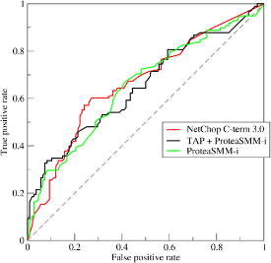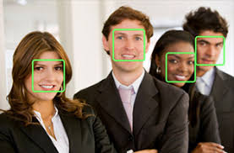

**\*作業請上傳壓縮檔(.zip)，檔名取為HW7_學號_姓名，繳交內容包含報告(程式執行結果與說明)與程式碼，並請勿將程式碼複製貼於報告中**